沧源佤族自治县2019年国民经济和
社会发展统计公报

2019年，在市委、市政府和县委、县政府的坚强领导下， 全县上下深入学习贯彻习近平新时代中国特色社会主义思想，坚持以脱贫攻坚统揽经济社会发展全局，把握重大机遇、强化责任担当，全力攻坚克难、积极主动作为，推动全县经济社会发展取得显著成效、迈上新的台阶，较好完 成了各项目标任务。
一、综 合
初步核算，2019年全县完成地区生产总值（GDP）477098万元，同比增9.1％（可比价），其中：第一产业增加值完成131352万元，同比增5.4%（可比价）；第二产业增加值完成131460万元，同比增12.9%；第三产业增加值完成214286万元，同比增8.8%（可比价）。非公经济实现增加值213954万元，同比增9.6％（可比价），占地区生产总值的44.8％。三次产业比重由上年的26.1:28.1:45.8调整为27.5:27.6:44.9。

2010年—2019年地区生产总值（GDP）完成情况
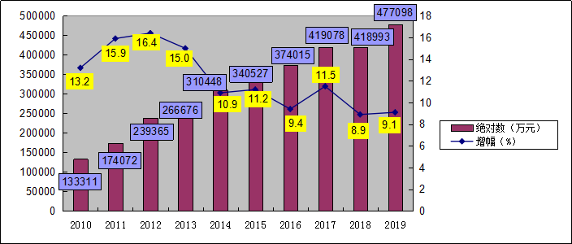

2010年—2019年非公经济增加值及增幅变化图
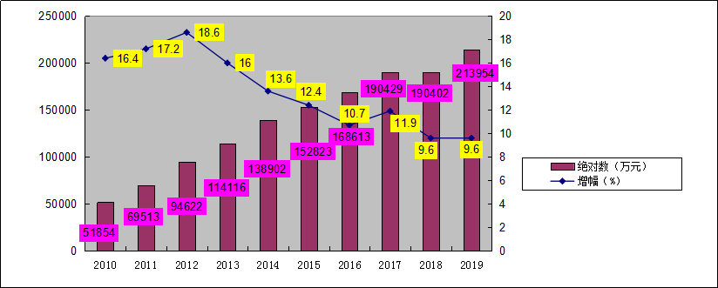

二、农业和农村经济
全年完成农林牧渔业总产值219951万元，同比增19.7%，其中：农业产值138332万元，同比增22.5%；林业产值24356万元，同比增4.5%；牧业产值43388万元，同比增21.4%；渔业产值9183万元，同比增17.2%；农林牧渔服务业产值4692万元，同比增18%。全年实现农林牧渔业增加值134286万元，同比增5.5%（可比价）。
全年粮食种植面积335839亩，同比增2.2%，产量77517吨，同比增4.4%，其中：大春粮豆面积291603亩，同比减1.19%，产量71807吨，同比增4.62%；小春粮豆播种面积44236亩，同比增9.4%，产量5710吨，同比增2.62%。

2010年—2019年粮食总产量及增幅变化
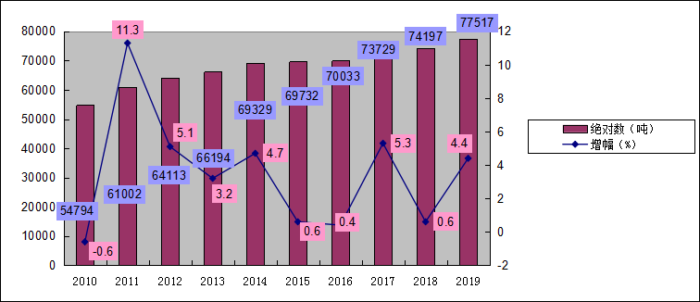
全年甘蔗种植面积136244亩，同比减3.06%，产量577980吨，同比减4.1%，产值28899万元，同比增11.6%；茶叶种植面积116740亩，同比增0.6%，产量9643吨，同比增6.2%，产值29361万元，同比增40.6%；烤烟种植面积21719亩，同比减10.8%，产量2817吨，同比增7.2%，产值7797万元，同比增6.6 %；竹子种植面积60.2万亩，同比减10.4%产量588.28万根，同比增6.6%，产值6130万元，同比增10.8%；核桃种植面积365571亩，比去年减少108720亩，产量1309吨，同比增37.6%，产值1930万元，同比减11.8%。
年末生猪存栏71235头，同比增7.5%，出栏79339头，同比增3.6%；大牲畜存栏33879头，同比增5.9%，出栏11282头，同比增3.9%；家禽存栏701035羽，同比增6.3%，出栏615384羽，同比增4.8%。全县肉类总产量达8928吨，同比增17.2%。
全县水产养殖面积8774亩（含稻田养殖），同比减7.5%，水产品产量5811吨，同比减12.5%。
三、工业
全年共完成工业总产值279723万元，同比增7.9%，其中：规模以上工业企业完成175436万元，同比增9.6%；规模以下工业企业完成104288万元，同比增5.1%。实现全部工业增加值72412万元，同比增9％（可比价）。受市场供求关系的影响，主要产品产量有增有减。
2019年主要工业产品产量
指标名称 | 计算  单位 | 2019年  产量 | 2018年  产量 | 增减(%)
1.精制茶 | 吨 | 4296 | 10311 | -58.3
2.白糖 | 吨 | 75874 | 81143 | -6.5
3.水泥熟料 | 吨 | 857256 | 788116 | 8.8
4.水泥 | 吨 | 1359720 | 1177183 | 15.5
5.铅金属含量 | 吨 | 6605 | 5749 | 14.9
6.锌金属含量 | 吨 | 4469 | 4247 | 5.2
7.砖 | 万块 | 2260 | 15926 | -85.8
8.自来水生产量 | 万立方米 | 256 | 369 | -30.6
9.白酒 | 千升 | 210 | 409 | -48.7
10.服装 | 万件 | 0.83 | 0.38 | 118.4
11.家具 | 件 | 2710 | 1264 | 114.4
12.煤 | 吨 | 74805 | 44550 | 67.9
13.发电量 | 万千瓦时 | 25631 | 31101 | -17.6
其中：水电 | 万千瓦时 | 22136 | 23700 | -18.9
火电 | 万千瓦时 | 3494 | 3801 | -8.1
四、固定资产投资和房地产业
实现规模以上固定资产总投资同比增长6.2%，其中：5000万元以上固定资产投资同比增3.7%；5000万元以下固定资产投资同比减少13.1%；房地产投资同比增109.1%。
总施工项目100个(房地产6个)，同比增8个。其中，新开工项目33个(房地产1个)，同比减36个；续建项目67个(房地产5个)，同比增44个。全年房地产房屋销售面积43265平方米，同比减26.1%。
五、交通运输和邮电业
年末全县境内公路里程2521.685公里，与去年持平。全年完成客货运总周转量18786万吨公里，同比增10.2%。
完成邮政业务总量965万元，同比增17.9%。交通运输、仓储及邮电业实现增加值12497万元，同比增5.4%（可比价）。
六、国内外贸易
完成社会消费品零售总额137908万元，同比增9.5％，其中：限额以上完成16439万元，同比增7.6%；限额以下完成121468万元，同比增9.8%。2019年，限额以上批零住餐单位个数为25户（含个体单位），其中：批发业7户、零售业4户、住宿业8户、餐饮业6户。
2010年—2019年社会消费品零售总额及增幅变化图
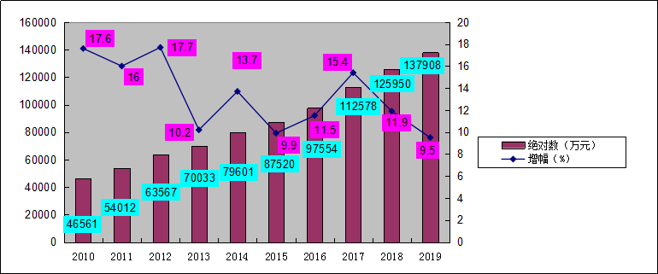
实现边贸进出口总额115490万元，同比增60.8%。其中：进口总额96028万元，同比增63.2%；出口总额19462万元，同比增50.1%。
实现招商引资实际到位资金187.11亿元，同比增15.1%，共实施项目99个，比去年减少45个。
七、财政金融
全县实现财政总收入46736万元，同比减0.1%，其中：一般公共预算收入32432万元，同比增7%。完成一般公共预算支出250718万元，同比增6.1%。
2010年—2019年财政总收入及增幅变化图
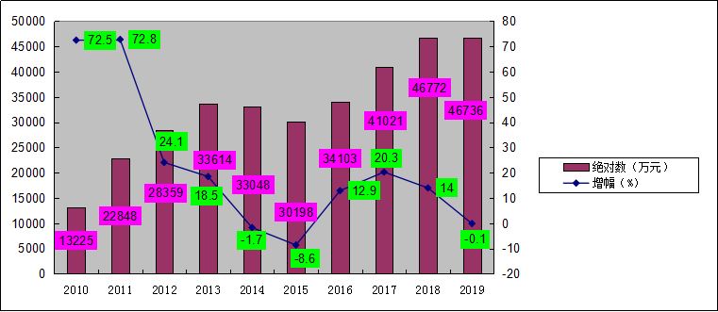
金融系统年末金融机构人民币各项存款余额427514万元，同比增3.9％，其中：住户存款232357万元，同比增12.8%；广义政府存款117377万元，同比减3.5%。各项贷款余额299240万元，同比增11.5％，其中：住户贷款115618万元，同比增21%；非金融企业及机关团体贷款183621万元，同比增6.2%。
八、文化和旅游
全县拥有综合档案馆1个、文化馆1个、图书馆1个，馆藏图书6万册，艺术表演团队1个，表演场所1个，农村电影放映小队5个，农村业余文艺宣传队已发展到512支，社区及老年人文艺队72支，民间自发组织的打歌队79支。
目前，全县已建有广播电视发射台站34座，其中：1000瓦1座、300瓦1座、100瓦1座、50瓦31座，发射总功率8950瓦，转播模拟、数字广播电视节目26套，糯良大黑山广播电视发射台发射总功率7300瓦，转播模拟、数字广播电视节目26套，其中：调频广播节目4套、模拟电视节目5套、数字广播电视节目17套。共安装直播卫星“村村通”工程设备23528户，直播卫星“户户通”工程设备安装22828户。
全年共接待国内外旅游人数612.67万人次，同比增25％；实现旅游业总收入671657万元，同比增37.2％。
2010年—2019年旅游总收入及增幅变化图
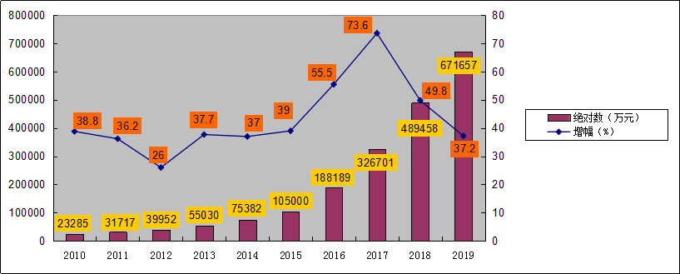
九、教育和卫生
全县有各级各类学校177所（含教师进修学校1所），教职工2503人（不含县教育局职工），其中：专任教师2066人。各级各类在校生31508人。学前幼儿毛入园率109.49%，小学适龄儿童入学率99.98%，初中毛入学率101.68%，高中毛入学率91.86%，高考上线率达99.87%，人均受教育年限达9.5年。认真贯彻落实学前教育家庭经济困难补助、义教阶段“两免一补”、中职生补助、高中生国家助学金等教育惠民资金5391.3万元及“营养改善计划”补助2400.75万元。
全县共有各级各类医疗卫生机构129个，其中：县级医疗卫生单位4个（含疾控中心、妇保院）、乡(镇)卫生院12个、村（社区）卫生室93个、民营医院3家、个体诊所14家、厂矿（校区）医务室1个、卫生培训学校1个、卫生监督所1所。有专业卫生技术人员948人，病床位884张。
十、 社会保障和劳动就业
全年共发放农村低保6123.76万元，城市低保479.42万元，特困人员供养415.2672万元，医疗救助3958人次264.23万元，临时救助5329户802.72万元，边民沿边定补助8609户4846.35万元。发放各类优抚对象补助资金672人357.3万元，2018年义务兵家属优待金72户72.34万元，优抚对象三难补助45户18.6万元，2018年自主就业安置一次性经济补助18人25.3万元，发放孤儿补助134人154.266万元，发放高龄老人保健补助1988人114.36万元，长寿补助6人3.35万元。
2019年养老保险参保人数122182人，其中：城镇职工养老保险参保人数16182人，城乡居民社会养老保险参保人数106000人；医疗保险参保人数164416人，其中：城镇职工医疗保险参保人数13526人，城乡居民基本医疗保险150890人；参加失业保险单位364个，失业保险参保人数7237人；参加工伤保险529户，参保人数11410人；生育保险参保人数9660人。全年新增就业人员2765人，城镇失业人员再就业人数715人，登记失业人员710人，城镇登记失业率3.61%。
十一、“美丽县城”和生态环境建设
2019年全县“美丽县城”创建共谋划重点项目31个，建设周期3年，计划总投资13.56亿元。目前，已开工26个项目，未开工5个项目，已竣工投入使用11个；累计完成投资7.99亿元，其中，2019年完成投资7.29亿元。
继续实施天然林保护、退耕还林还草、水土流失治理等重点生态工程。治理水土流失20.1平方公里，完成造林面积5.01万亩，森林覆盖率达73.92%。
十二、人民生活
实现农村常住居民人均可支配收入11513元，同比增10.6%。城镇常住居民人均可支配收入28848元，同比增8.7%。
2010年—2019年农村常住居民人均可支配收入及增幅变化图
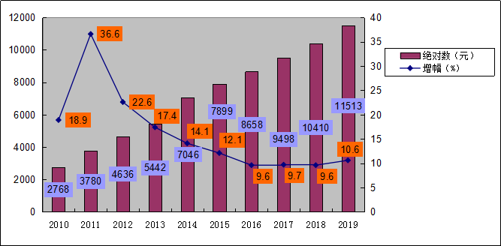

2010年—2019年城镇常住居民人均可支配收入及增幅变化图
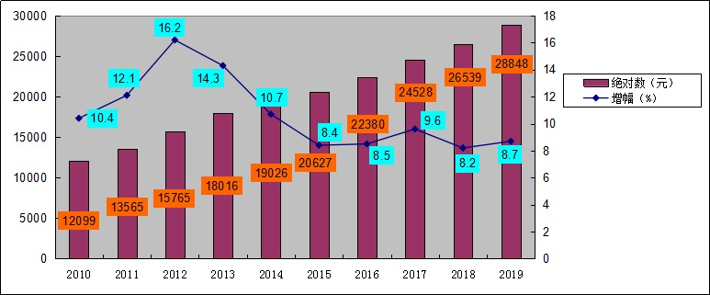
十三、人口与计划生育
年末常住人口为189900人，其中：城镇人口73985人，乡村人口115915人，城镇化率38.96%。年末公安户籍人口171701人，其中：城镇人口41410人，乡村人口130291人，少数民族人口161326人，少数民族占总人口的比重为93.96%。全年人口出生率10.07‰，死亡率6.16‰，人口自然增长率3.91‰。

注：
1.年末常住人口数、死亡率、出生率、人口自然增长率为全国1%抽样调查推断的常住人口数；户籍人数为2019年末公安户籍人口数据。
2.地区生产总值为快报数，其增长速度按可比价格计算。
3.本公报数据为初步统计数，年报统计数据以《沧源佤族自治县领导干部手册》为准。

沧源佤族自治县统计局
2020年4月20日

